Дистанционные задания на 18.04.2024
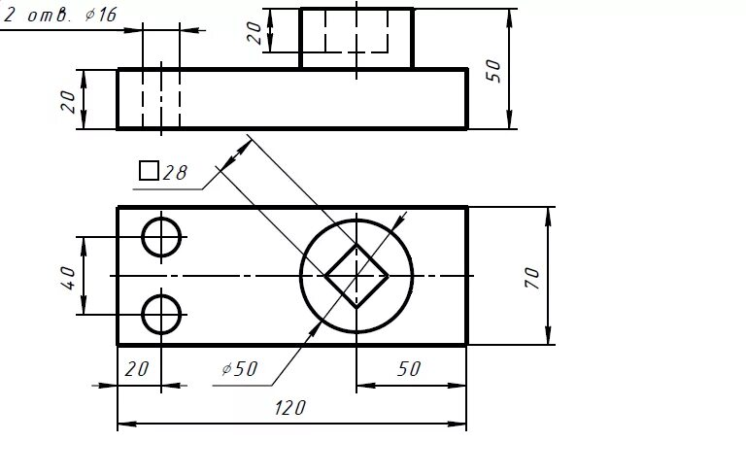
- технология первая группа
Выполнить чертеж по размерам.

2. русский язык
Упражнение 640 (в теоретическую тетрадь)

3. география
Прочесть параграф 23, ответить письменно на вопрос 1: Разработайте 10 правил разумного поведения человека на природе.

4. математика
Выполните письменно в тетради.
Выберите 1 верный ответ (1-5): 1а, 2б, 3в,…
1. Перпендикулярными прямыми называются:
а) две непересекающиеся прямые;
б) две прямые, образующие при пересечении прямые углы.
2. Параллельными прямыми называются:
а) две непересекающиеся прямые;
б) две прямые, образующие при пересечении прямые углы.
3. Если две прямые в плоскости перпендикулярны третьей прямой, то они:
а) перпендикулярны; б) параллельны.
4. Ось ординат – это: а) х; б) у.
5. Ось абсцисс – это: а) х; б) у.
Закончите предложение (6-7)
6. Прямые х и у называют …
7. Точка (0;0) – это…
8. Постройте в координатной плоскости точки К(-3;-2), L(-3;5), M(-4;0), N(0;2), P(4;-2), T(4;4).
9. Отметьте в координатной плоскости точки, соединяя их в указанной последовательности:
(-9;2), (-3;3), (0;8), (3;3), (9;2), (5;-3), (6;-9), (0;-7), (-6;-9), (-5;-3), (-9;2).

5. ОДНКНР
1.Написать почему городам Киев, Севастополь, Одесса присвоено звание города –героя СССР (про каждый город отдельно)!!!
2.Указать даты сражений за этих города
3. Указать особенные интересные факты. Обязательно!!!
4. Указать героев битв
5. Указать памятники и мемориальные комплексы, находящиеся в этих городах

6. родная литература

